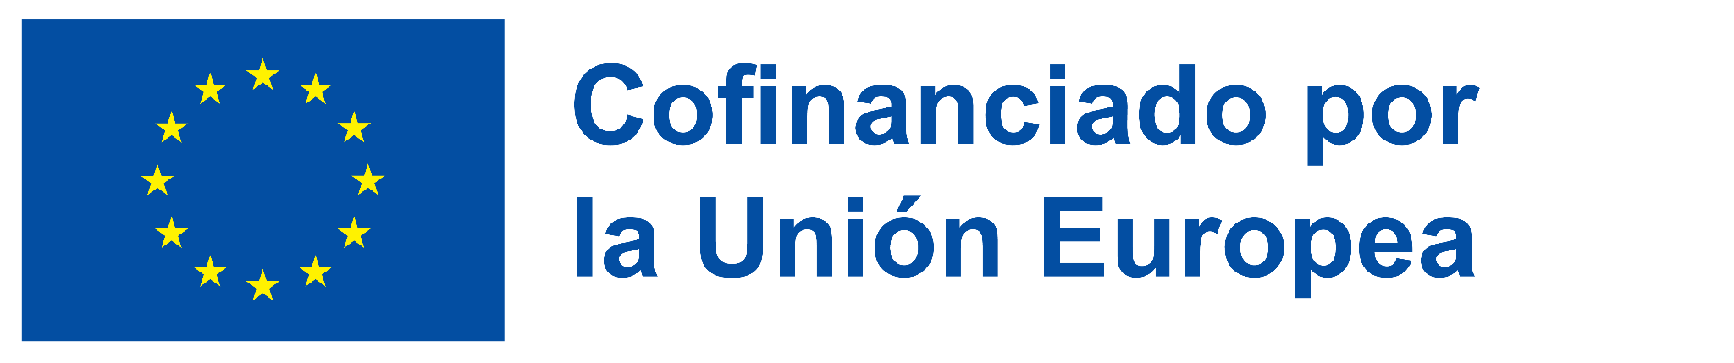

INTERCAMBIO ERASMUS PLUS EN EL INSTITUTO VALLE DEL EBRO

Durante la pasada semana -del lunes 22 al sábado 27 de enero- un grupo de doce estudiantes alemanes, acompañados por dos profesores, realizaron su experiencia de intercambio con otros doce estudiantes del instituto Valle del Ebro, de Tudela.

Este proyecto se incardina dentro de las actividades del IES Valle del Ebro como centro educativo Erasmus +. Concretamente, el reto que están trabajando estos dos grupos de alumnos se titula “Growing up in Europe” y está centrado en la fotografía y la expresión artística.

Se trata de que estos jóvenes, alemanes y españoles, reflexionen sobre qué es y qué significa hacerse adulto en sus respectivos contextos, y cómo se va fraguando ese proceso. “Growing up in Europe" es, por tanto, un proyecto muy poliédrico en el que se conjugan programaciones y competencias lingüísticas, artísticas, sociales, filosóficas y de emprendimiento, entre otras.

Los alumnos empezaron a trabajar de manera online en este proyecto en septiembre y con esta semana de intercambio, en las propias familias y en el instituto, han podido conocerse en persona y dar un importante empujón al propósito común.

Posteriormente, en abril, el alumnado ribero visitará a sus correspondientes en un intercambio en Alemania, que están esperando ya con muchas ganas. En concreto, este instituto aliado del IES Valle del Ebro se encuentra en la ciudad de Gelnhausen, cerca de Frankfurt, y la lengua que está utilizando todo el alumnado para la ejecución del proyecto es el inglés.

La semana de intercambio en Tudela fue muy productiva para el grupo Erasmus +, el alumnado no sólo asistió a varias sesiones de asignaturas en el instituto Valle del Ebro, sino que también se realizaron varias visitas y salidas de mucho interés, como un tour por Tudela, una excursión a Zaragoza, para conocer las exposiciones de CaixaForum y el Palacio de la Aljafería o una salida al Parque Natural de las Bardenas Reales, cuyo paisaje impactó a los estudiantes.

(Estas actividades estarán cofinanciadas por el programa Erasmus+ de la Unión Europea. El contenido de esta nota de prensa es responsabilidad exclusiva del IES Valle del Ebro y ni la Comisión Europea, ni el Servicio Español para la Internacionalización de la Educación (SEPIE) son responsables del uso que pueda hacerse de la información aquí difundida.)

